**《魔力宝贝》立项书**

该文档是本人理想中做完的样子，但是由于某些系统的复杂性，考虑到程序工期问题，还会适当删减、增加或者修改其中元素，该文档只是供大家第一次讨论用，确定后会再出最终版！

## 游戏可行性分析

* 目前手游市场上轻度游戏已经趋于饱和，竞争激烈，重度游戏市场正在崛起，对于回合制游戏，端游手游化的成功案例已有：《神雕侠侣》《魔力宝贝》（端游梦幻诛仙手游化），《神武》（端游梦幻西游手游化），目前市场上还没有按照端游《魔力宝贝》手优化的一款产品，并且此IP已在手游《魔力》上体现了庞大的用户群体，所以这是可行性比较大

## 游戏概述

* **关键字：**PK，回合制，
* **平台**：ios，安卓
* **游戏类型**：RPG,传统回合制，端游《魔力宝贝》手优化
* **题材**：西方魔幻，暂定使用魔力宝贝题材
* **美术风格**：3D的Q版美术风格

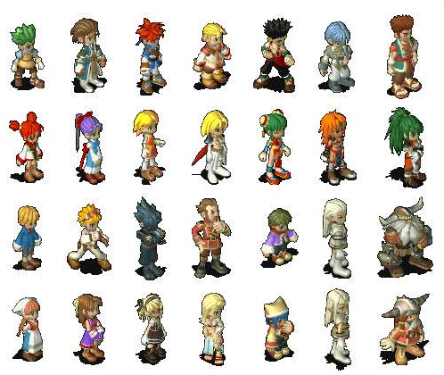

* **目标用户**：玩过端游《魔力宝贝》的用户和喜欢玩重度回合制的游戏用户，年龄段18-50岁
* **竞品**：魔力宝贝、神雕侠侣、神武
* **我们的特色和目标**：更像《魔力》端游，优化手游用户的体验，简化端游操作和系统，吸引端游《魔力》用户，比竞品增加更多随机性，控制各种职业平衡性（战斗的组合性），更好玩，也更坑钱
* **遇敌方式**：暗雷+明雷
* **战斗方式**：传统回合制战斗（每回合控制主角和宠物动作，可设置自动），最多5V5，可以携带宠物，双方最多20个单位

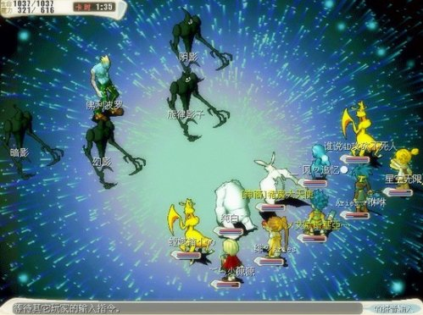

* **战斗规则概述**：每回合开始时，弹出玩家的操作界面，可以选择：攻击、防御、技能、逃跑、物品等选项，选择技能或者攻击后，选择目标。然后是宠物的操作界面，所有单位指令下达完毕后，播放本回合战斗动画，然后进入下一回合。

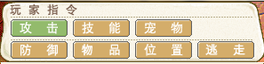

## 游戏系统



* **PVE玩法**：单人练级任务线、任务迷宫、精英BOSS、爬塔。此处只要有了基础的框架，之后可以随意添加PVE关卡玩法和活动玩法。
* **PVP玩法**：玩家单人对战AI、玩家对战玩家（可单人，可组队）、PK大赛
* 此处为游戏核心乐趣，回合制的PK对阵容的搭配，个人的加点方式，穿戴的装备，所携带宠物的类型、属性都是有要求的，甚至细微到每一点属性，所以组合方式千变万化，可以说是百玩不厌，而这方面也是重度玩家最终的追求点，我们在这其中再增加奖励诱惑和包装，引导更多玩家进入PK中来，收入和人气自然没问题。
* **野外PK玩法**：设置一张野外地图，地图上会定时随机刷新怪物，击杀后可以获得道具奖励，该地图为强行PK场景，击杀对方队伍可以获得对方身上相应道具
* **主角**：升级加点，穿戴装备

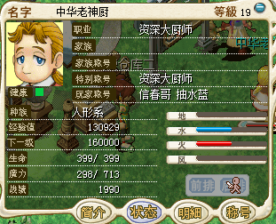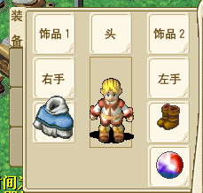

* **装备**：装备主要来源为打造，打造需要玩家挂机获取材料，活动获得宝石，然后使用材料和宝石来打造装备，打造出来的装备属性数值会在一个区间内随机，所以如果追求极品的玩家，一定会打造大量装备来获取最好的。对于大R玩家，我们会提供更快捷的方式无限打造，让他们更快的获得自己想要的装备
* **技能**：技能系统采用端游魔力方式，使用技能增加技能经验，增加代入感，可以增加玩家游戏时间或者收费，某些特殊技能需要击杀BOSS或者完成指定任务后才可以学习

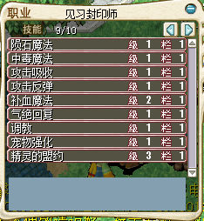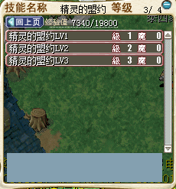

* **宠物**：玩家携带的主要作战单位，炫耀性和能力上双重收费。宠物的获得主要通过封印和抽奖来获得，宠物获得后的成长值随机，需要玩家大量获得才能得到最终的极品宠物，后期也可以出道具刷新宠物成长

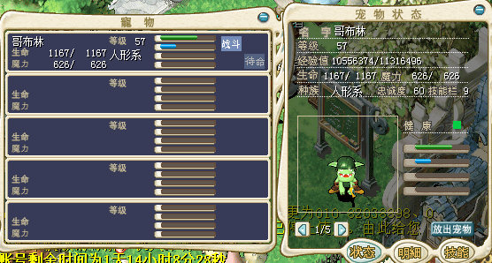

* **宠物改造**：通过收集宠物的改造图纸对宠物进行改造，让宠物可以获得更强的能力。即宠物+改造图=新宠物
* **宠物合成**：制作一个宠物图谱，树状结构，玩家集齐指定2种或者3种宠物可以兑换一只高级宠物（高级宠物+高级宠物还可以继续合成更高级的宠物）。

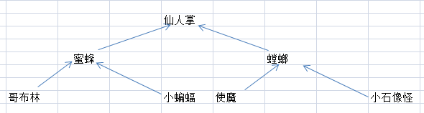

* **伙伴**：回合制是组队游戏，为了弥补大多数时间难以组队的缺点，增加伙伴，可以替代其他玩家帮助主角作战，伙伴和其他玩家的区别在于，伙伴是AI控制，并且不能带宠。伙伴的获得是通过系统中招募而来，伙伴不能自由加点，系统会配备各种职业各种用途的加点方式以供玩家选择，当然伙伴品质不同，玩家需要花费大量金钱来获得最终的极品伙伴
* **任务**：主要引导玩家进行游戏，游戏主界面左侧显示
* **组队**：团队作战，交互。组队也是回合制的核心。目前考虑到实现主城同屏的难度比较大，组队建议采取开房间的方式，玩家打开房间列表后可以看到目前所有的队伍，并且显示队伍所在的任务或者地图，点击加入即可进入该队伍所在的房间，看到队伍中的其他玩家。



* **商城：**商城主要出售玩家日常需要消耗的道具，商城的主要目的是为了让玩家获取资源更快捷，但是不会让玩家直接在商城中购买后就没有追求。所以我们只提供材料，商城不会出售成品，想要获得成品还是需要玩家自己去探索，尝试。
* **抽奖：**抽奖的稀缺主要是玩家平时在游戏中无法获得的宠物，装备等，填充物使用玩家在游戏中需要大量消耗的道具，这样玩家每次抽奖的心里压力就会降低
* **生产**：游戏中装备产出主要靠生产，玩家自己采集材料，获取宝石然后打造装备

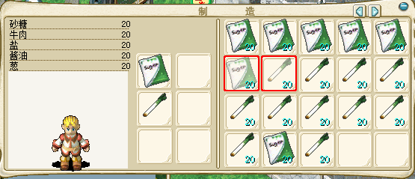

* **转职**：玩家出生后没有职业，可以通过完成任务自由选择一种职业方向（轻装、重装、法系），此时可以学习和体验当前方向下所有职业的技能。在玩家等级打到一定时，可以再次转职，选择自己最终喜爱的职业，技能等级和可装备等级相应提高，方向更多，使得战斗中的配合和战术越多
* **自动**：手游用户除了在PK时需要手动操作外，平时任务和练级过程中提供自动设置挂机，让玩家轻松升级。自动包括自动寻路，自动遇敌，自动战斗等，各种便捷操作功能

## 收费点

* 目前主要收费点放在主角的能力培养上，包括：购买双天赋（2种不同加点方式）、洗点、JP装备的获得、技能快速升级、日常消耗品、宠物的获得和培养、伙伴的获得和培养……

## Demo所需内容

* 程序需要完成基础战斗，可以下达指令，可以播放战斗动画，正确计算伤害数值，完成一个技能的制作（可以很简单，例如单纯增加伤害百分比）
* 美术需要确定整体美术风格，包括角色，场景，UI。美术素材需要一张战斗场景、一个人物角色包括动作、一个游戏主界面、一个技能图标和特效.简单即可，主要用于程序实现功能用
* 策划需要设定战斗规则，第一版数值，先行设计基础系统规则（角色、背包、宠物、任务、技能）

## 大体版本计划

具体版本计划还需和程序美术同学商量

* **2014.12.8-2015.1.31（demo制作）**
* 需要完成基础战斗功能
* **2015.2.1-2015.9.1（第一版游戏）**
* 需要完成游戏基础系统：PVE玩法、PVP玩法、角色、背包、技能、任务、宠物、组队。可选（商城、抽奖、伙伴、生产、好友）
* **2015.9.1-2015.10.1（测试、修BUG）**
* 提供一个最初可上线版本

## 风险

* 魔力IP的版权规避
* 人员、工期